ECOSISTEMA BIOLOGIA
EL ECOSISTEMA ES EL CONJUNTO DE ESPECIES DE UN AREA DETERMINADA QUE INTERACTUAN ENTRE ELLAS Y CON SU MEDIO AMBIENTE ABIOTICO.
  - BIOTOPOS
PARTE NO VIVA QUE FORMA PARTE DE LOS ECOSISTEMAS, HACE REFERENCIA A UN LUGAR FISICO DONDE SE ENCUENTRA DESAROLLANDOSE LA BIOCENOSIS. ESTE TERRITORIO ESTA CONSTITUIDO POR UNOS DE LOS FACTORES AMBIENTALES FISICO-QUIMICO, GEOGRAFICO, CON CARACTERISTICAS CLIMATICAS Y/O AMBIENTALES, COMO SON:
TEMPERATURA
CANTIDAD DE LUZ SOLAR QUE LLEGUA A LOS ORGANISMOS VIVOS
PH DEL AGUA Y DEL SUELO
SALINIDAD, LAS ROCAS
  - BIOCENOSIS
ECOSISTEMAS CONFORMADA POR LOS ORGANISMOS VIVOS , ES DECIR LOS ANIMALES PLANTAS Y MICROORGANISMOS , TODO AQUELLO QUE POSEA VIDA ES PARTE DE LA BIOCENOSIS. SE CARACTERIZA POR COMUNIDADES QUE SUS POBLACIONES PRESENTAN CARACTERISTICAS POR ALGUN ELEMENTO COMUN.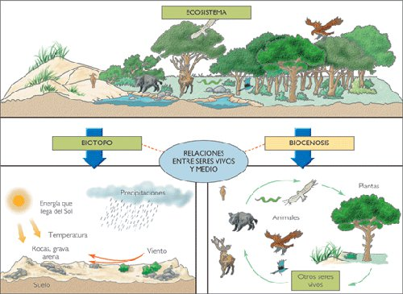

ELEMENTOS O FACTORES DE UN ECOSISTEMA

ELEMENTOS BIOTICOS: SON AQUELLOS ELEMEMTOS DE UN ECOSISTEMA QUE POSEE VIDA, (FLOREA, FAUNA)
ELEMENTO ABIOTICO: SON AQUELLOS FACTORES SIN VIDA QUEFORMAN PARTE DE UN ECOSISTEMA, COMO CONDICIONES CLIMATICAS, RELIEVE, VARIACION DEL PH, PRESENCIA DE LUZ SOLAR.

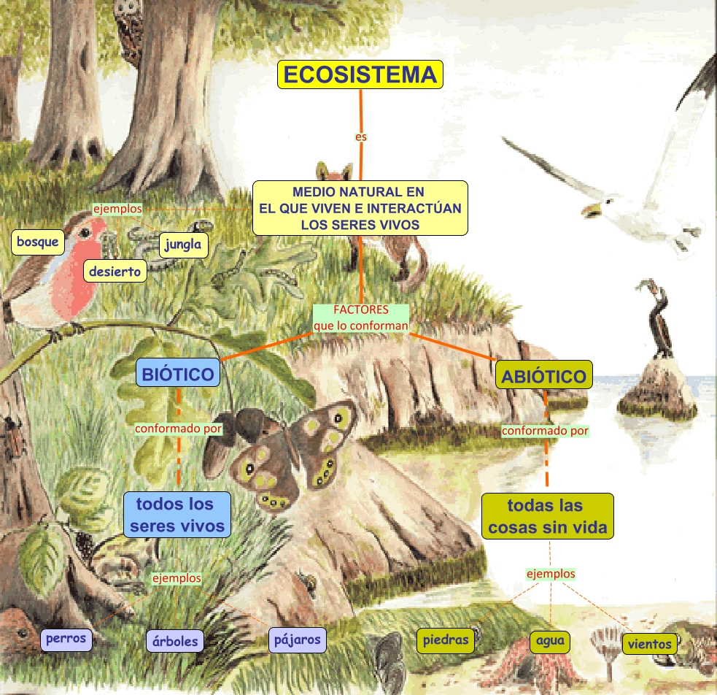

LOS ECOSISTEMAS TERRESTRES Y ACUATICOS SON IMPORTANTES POR QUE NOS PROVEEN EQUILIBRIO ECOLOGICO, COMO LA REGULACION DEL CLIMA O EL CONTROL DE LA EROSION, TURISMO, ALIMENTACION.

ECOSISTEMAS TERRESTRES:

*TUNDRA * PASTIZALES Y MATORRALES TEMPLADOS
*TAIGA * DESIERTO
*SELVA TROPICAL * BOSQUE TEMPLADO CADUCIFOLIO

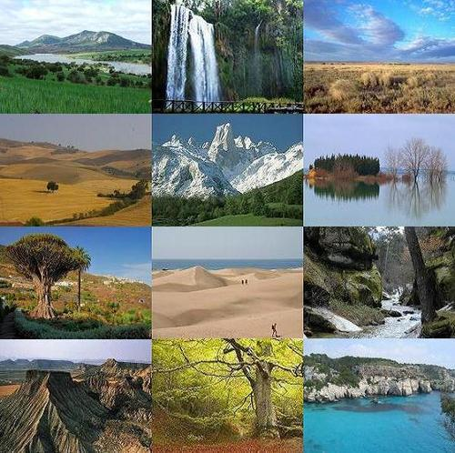

ECOSISTEMA ACUATICO:

*AGUA SALADA (MARINOS) ALTA CONCENTRACION DE SALES. MARES, OCEANOS, MARISMAS, ARRECIFES DE CORAL.
*AGUA DULCE (DULCEACUICOLAS) LAGOS, ESTANQUES, RIOS, ARROYOS.
LOS LAGOS SON GRANDES CUERPOS DE AGUA DULCE RODEADOS DE TIERRA.
LOS ESTANQUES SON MAS PEQUEÑOS.

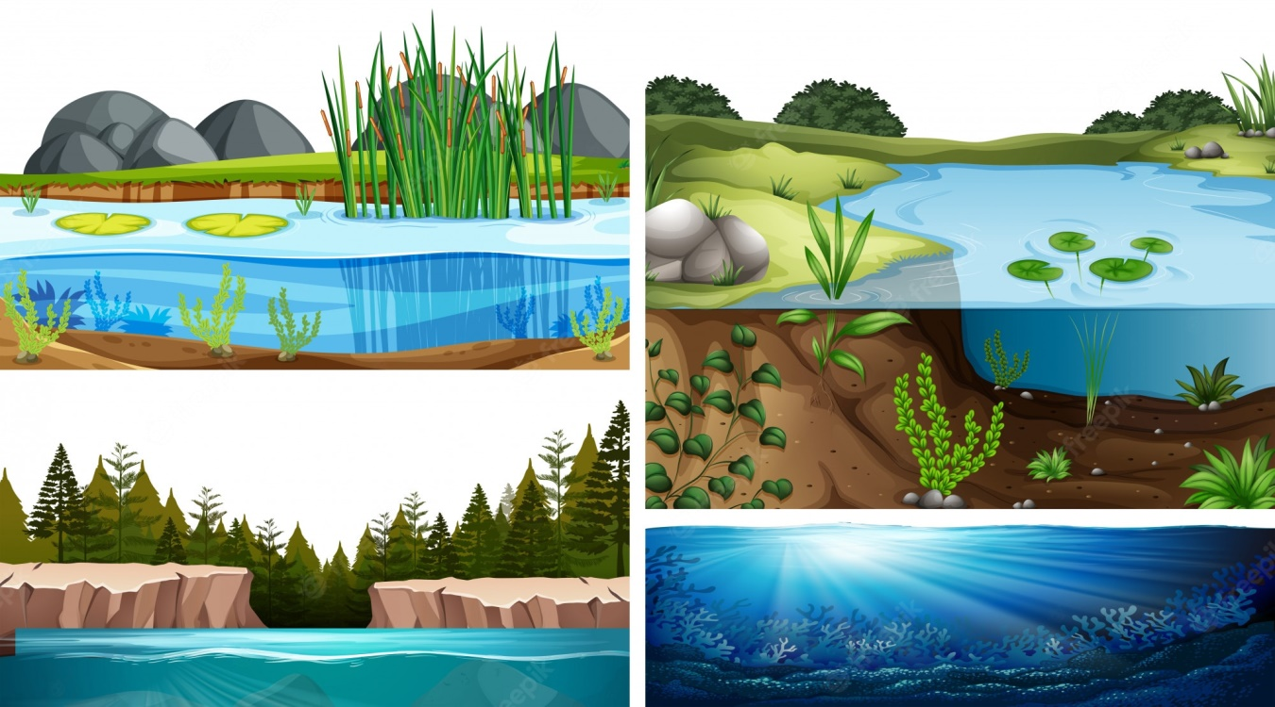

19 / SEPTIEMBRE / 2022
CAZAREZ FLORES EMMANUEL, 1 SECUNDARIA.

